COMMUNIQUÉ DE PRESSE

Les joies estivales du bricolage avec GAMMA

Bientôt les vacances ! Les jeunes font des projets pour les festivals d’été et les barbecues sont dépoussiérés et reviennent fleurir les jardins. L’été, c’est aussi la période idéale pour bricoler. Jardiner, poser un nouveau carrelage ou rénover la salle de bain, repeindre les murs… GAMMA garantit la réussite de tous vos projets cet été !

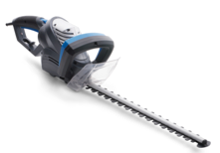
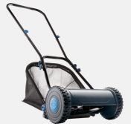
Si votre jardin prend des airs de jungle, il est temps de sortir la débroussailleuse et la tondeuse. Le taille-haie GAMMA, doté d’une longueur de lame de 51 cm et d’une puissance de 550 Watts, maîtrisera sans peine les buissons et les haies les plus récalcitrants. L’herbe est tellement haute que votre pelouse ressemble à la savane africaine ? Le moment est venu de sortir la tondeuse. Grâce à la tondeuse manuelle écologique de GAMMA, votre pelouse rivalisera avec un terrain de golf! Et vous bénéficiez en prime d’une séance d’exercice physique gratuit ! (disponible toute l’année)

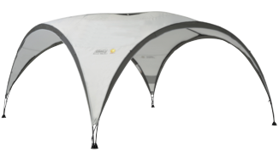
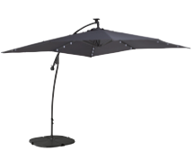
Après le dur labeur vient le moment de profiter de son jardin. Pourquoi ne pas organiser une petite ‘Garden party’ ? Invitez la famille et les amis et dressez la tente de jardin Shelter. De dimensions confortables, 4,5m/4,5m, et munie de parois latérales disponibles séparément, elle est suffisamment spacieuse pour vous abriter lorsque les températures fraîchissent ou que la pluie s’invite inopinément. (disponible du 10 au 22/7/13)

A la tombée de la nuit, le parasol excentré LED vient bien à point. Les 24 petites lampes à énergie solaire vous éclaireront suffisamment pour bavarder jusqu’au petit matin. (disponible du 10 au 22/7/13)

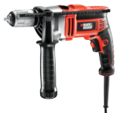
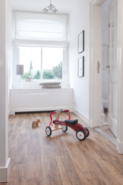
Il est temps de s’attaquer à la maison. En travaillant avec de bons outils, vous mettez toutes les chances de votre côté. Pour poncer, scier ou clouer, faites confiance au matériel de Black&Decker. (disponible toute l’année)

Poser un nouveau revêtement de sol, c’est un jeu d’enfant avec Flexxfloors. Ce revêtement autoadhésif, fabriqué en matériau synthétique de qualité supérieure, est chaleureux, élégant, stylé et durable. Et les possibilités de combinaison sont infinies ! Permettez à l’artiste qui sommeille en vous de laisser libre cours à la créativité : tentez un motif à chevrons ou combinez décors carrelage avec décors bois pour un effet spécial. (disponible toute l’année)

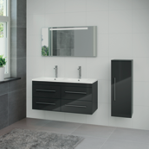

Vous prenez goût au bricolage ? Faites connaissance avec le mobilier de salle de bain Optima. Sobre et intemporel avec pas moins de 3.000 combinaisons possibles. Utilisez notre configurateur en ligne pour composer le meuble de salle de bain qui reflètera parfaitement votre style en associant couleurs, dimensions, éclairage, robinets, etc. (disponible toute l’année).

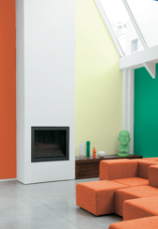
Fini les gros travaux, il est temps de rafraîchir les murs. Une simple couche de peinture suffit pour changer le look d’une pièce. Choisissez un thème (Charming, Happy ou Wellness) et laissez-vous tenter par les combinaisons de couleurs soigneusement sélectionnées. Vous cherchez à créer un univers romantique, accueillant et convivial ? Vous préférez plutôt faire rimer fraîcheur avec énergie? Vous rêvez de vous évader dans une ambiance zen, relax et bien-être? Les nouveaux carnets d’inspiration sont là pour vous guider. Vous pouvez faire mélanger la peinture murale ou la laque dans la couleur de votre choix par notre mélangeuse (peinture murale ou laque GAMMA, SUPERIEUR GAMMA et QUALITY LINE GAMMA). disponible toute l’année)

Prix:
Regardez sur gamma.be ou rendez-vous au magasin GAMMA près de chez vous.

--- fin du communiqué ---

GAMMA Belgique
En Belgique, GAMMA fait partie du top 3 des magasins de bricolage. Chaque semaine, quelque 160.000 clients visitent nos 84 magasins, où un millier de collaborateurs se tiennent à leur service.
Dans ses magasins de bricolage grand public GAMMA, Intergamma propose au consommateur des produits et services permettant de réaliser tous les travaux de construction et de rénovation, à l’intérieur et à l’extérieur de la maison.
Pour plus d'informations : www.gamma.be

Note pour la rédaction (non destiné à la publication):
GAMMA Pride
Eveline Rubbens Steven Verbeiren
+32 (0)3 202 53 77 +32 484 401 585
e.rubbens@intergamma.be steven.verbeiren@pr-ide.be

